รายงานการปฏิบัติราชการประจำเดือน กุมภาพันธ์ 2567

1.งานป้องกันปราบปราม

วันที่ 1 – 29 ก.พ.67 รองสารวัตรป้องกันปราบปรามสถานีตำรวจภูธรบางแก้ว ได้ดำเนินการอบรมปล่อยแถวสายตรวจ ชี้แจงภารกิจ ให้ความรู้ทางด้านกฎหมาย ตรวจเครื่องแต่งกาย ทรงผม รวมถึงอุปกรณ์ที่ใช้ในขณะปฏิบัติหน้าที่เช่นอาวุธปืน เครื่องกระสุนปืน เครื่องพันธนาการ เสื้อเกราะและได้ตรวจอุปกรณ์ไม้ง่ามและปืนไฟฟ้า police line ที่อยู่ประจำรถยนต์ 20 ให้พร้อมปฏิบัติหน้าที่ตลอดเวลา และการฝึกเข้าระงับเหตุ

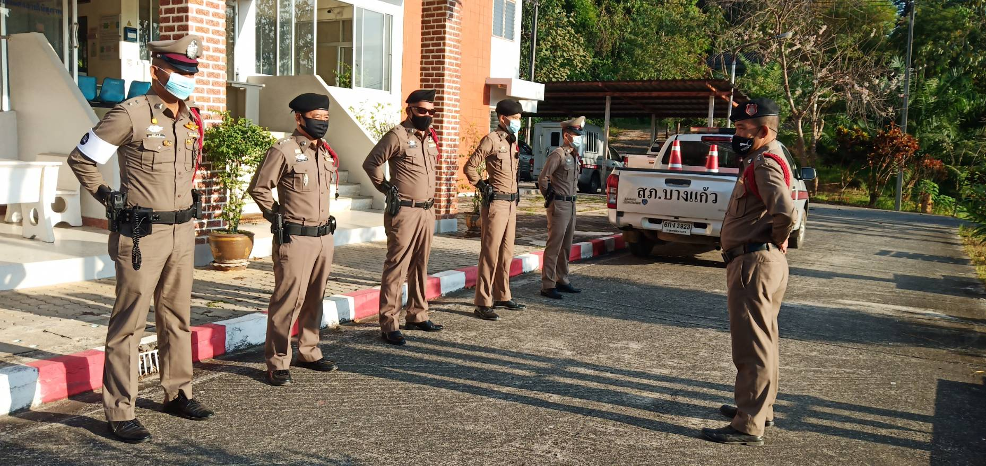

สรุปผลการปฏิบัติงานป้องกันปราบปราม ประจำเดือน กุมภาพันธ์ 2567
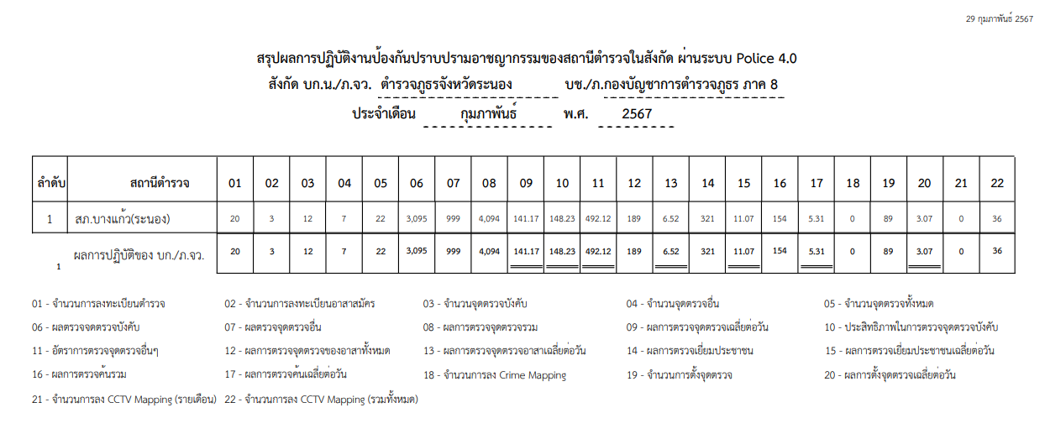

วันที่ 1 – 29 กุมภาพันธ์ 2567 สายตรวจรถยนต์ ว.4 ว.10 แหล่งท่องเที่ยวสำคัญ, สถานที่พัก, สถานีขนส่งผู้โดยสารจังหวัดระนอง และสถานที่จุดเสี่ยงจุดล่อแหลมในเขตพื้นที่รับผิดชอบ ได้ออกตรวจเพื่อป้องกันเหตุและดูแลความปลอดภัยในชีวิตร่างกาย ทรัพย์สินให้แก่นักท่องเที่ยว

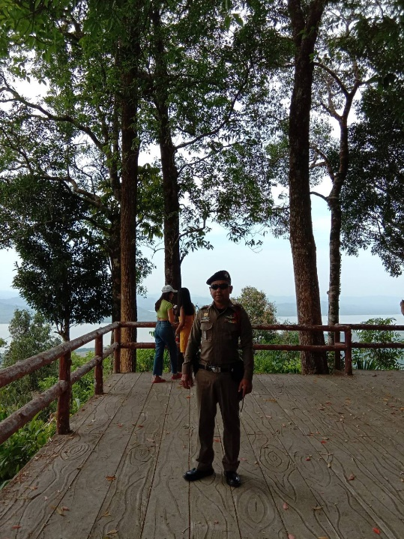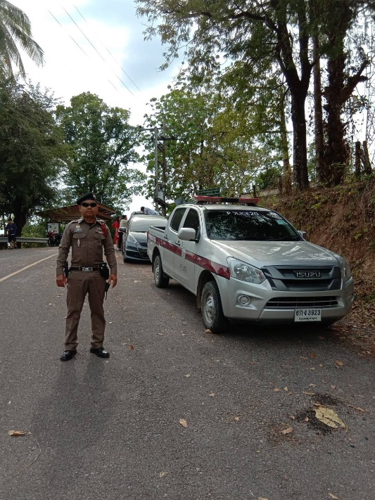
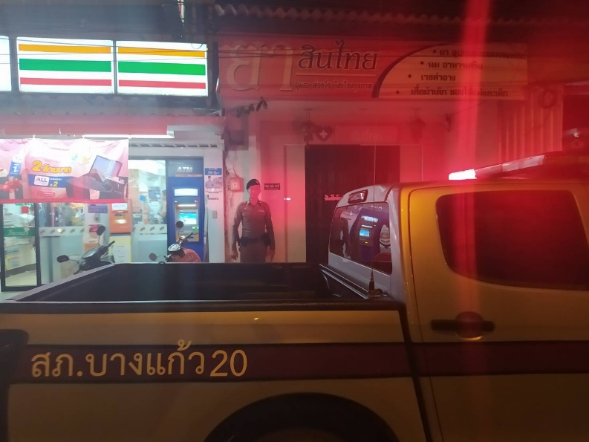

วันที่ 10 กุมภาพันธ์ 2567 เวลา 10.00 น.
ร.ต.อ.กะบิน ประยูรกาญจน์ รอง สวป.สภ.บางแก้ว พร้อมชุดปฏิบัติการตำรวจชุมชน และมวลสัมพันธ์ ขอความอนุเคราะห์ อบต.บางแก้ว และ ที่ทำการผู้ใหญ่บ้าน ทำการประชาสัมพันธ์ในการดำเนินการต่างๆ รวมทั้งแนะนำช่องทางการแจ้งเหตุ ให้กับประชาชนในพื้นที่ผ่านวิทยุกระจายเสียง

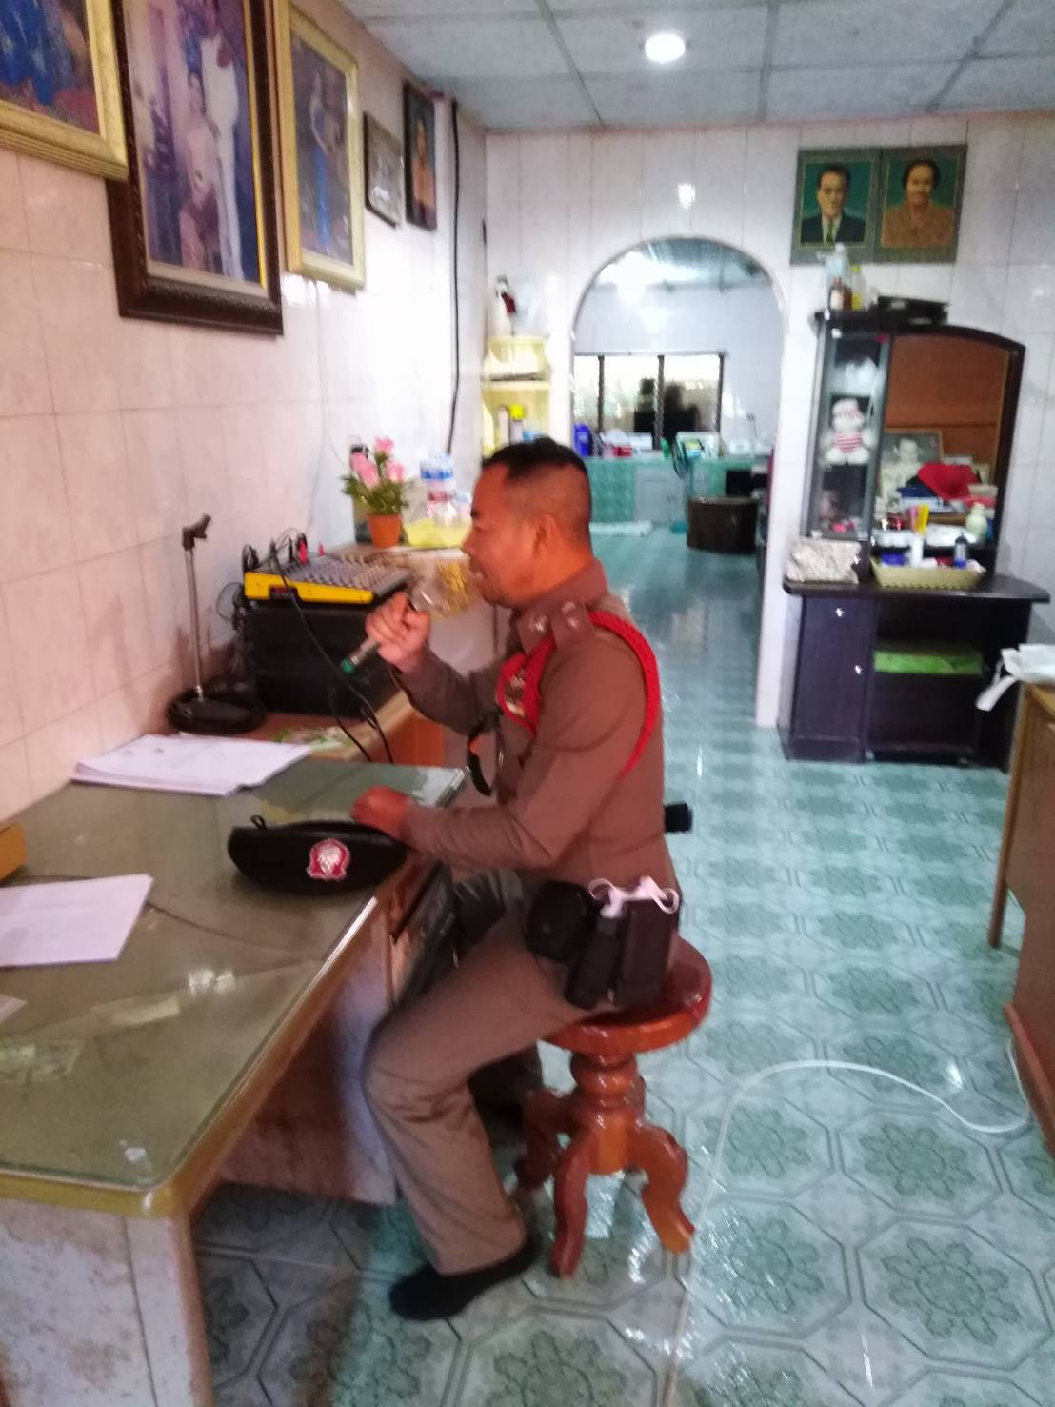

แบบรายงานการฝึกประจำสัปดาห์
สภ.บางแก้ว
ประจำเดือน กุมภาพันธ์ 2567
สัปดาห์ที่ | ผลการปฏิบัติประจำสัปดาห์ |  |  |  |  | ภาพประกอบการฝึก
สัปดาห์ที่ | วัน/เดือน/ปี | สถานที่ | ผู้ควบคุม | ผู้เข้ารับการฝึก | หัวข้อในการฝึก
สัปดาห์ที่ | ทำการฝึก | ทำการฝึก | การฝึก | (จำนวน) | หัวข้อในการฝึก
1 | 7/2/2567 | ลานฝึก สภ.บางแก้ว | ร.ต.อ.กะบิน ประยูรกาญจน์ | 10 | ฝึกแบบฝึกท่าพระราชทาน(บุคคลมือเปล่าเคลื่อนที่) และ ฝึกยุทธวิธีการใช้ไม้ง่ามในการระงับเหตุบุคคลคลุ้มคลั่ง | 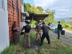 | 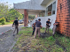
2 | 14/2/67 | ลานฝึก สภ.บางแก้ว | ร.ต.อ.กะบิน ประยูรกาญจน์ | 10 | ฝึึกแบบฝึกท่าพระราชทาน(บุคคลประกอบอาวุธอยู่กับที่) และยุทธวิธีการใช้อาวุธปืนไฟ้า taser
3 | 21/2/67 | ลานฝึก สภ.บางแก้ว | ร.ต.อ.กะบิน ประยูรกาญจน์ | 10 | ฝึึกแบบฝึกท่าพระราชทาน(บุคคลประกอบอาวุธเคลื่อนที่) และ ฝึกการใช้ stop stick | 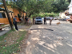 | 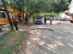 | 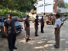
4 | 28/2/67 | ลานฝึก สภ.บางแก้ว | ร.ต.อ.กะบิน ประยูรกาญจน์ | 10 | ฝึกแบบฝึกท่าพระราชทาน(บุคคลประกอบอาวุธเคลื่อนที่) และ การฝึกการตั้งจุดตรวจจุดสกัดตามแบบยุทธวิธี การตรวจค้นบุคคลและยานพาหนะ | 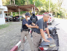 | 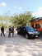 | 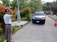

2.งานสืบสวน

เมื่อวันที่ 8 กุมภาพันธ์ 2567 เวลา 15.00 น. ชุดสืบสวน สภ.บางแก้ว ได้มีการจับกุมตัวผู้ต้องหาจำนวน 1 ราย 1 คน ในข้อหา “มียาเสพติดให้โทษประเภท 1 (เมทแอมเฟตามีน) ไว้ในครอบครองโดยผิดกฎหมาย” พร้อมของกลาง ยาบ้าเม็ด 64 เม็ด จึงได้แจ้งข้อกล่าวหาจัดทำบันทึกจับกุมนำตัวส่ง พงส.สภ.บางแก้ว ดำเนินการต่อไป

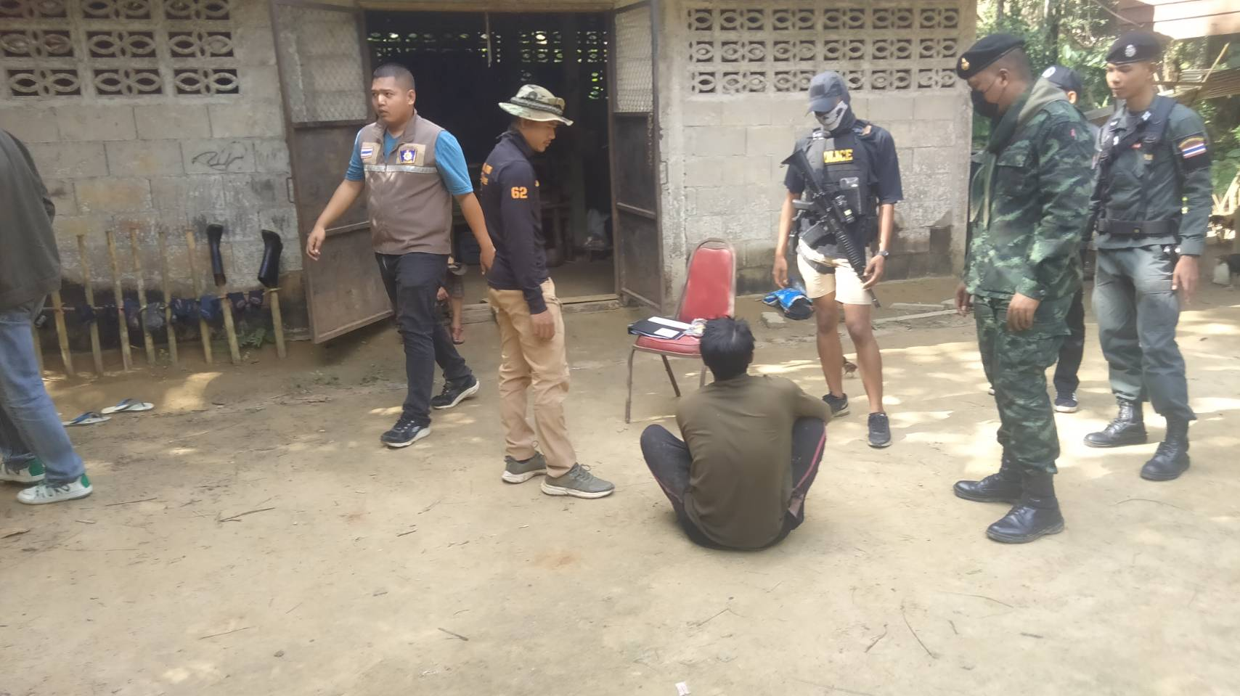

2. การปิดล้อมตรวจค้น เดือน กุมภาพันธ์ 2567
2.1 การปิดล้อมตรวจค้น จำนวน 5 ครั้ง
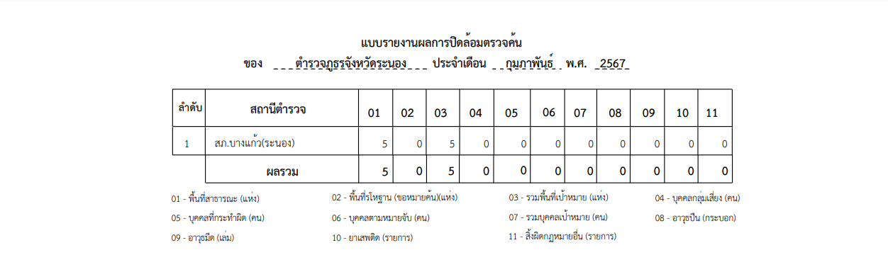
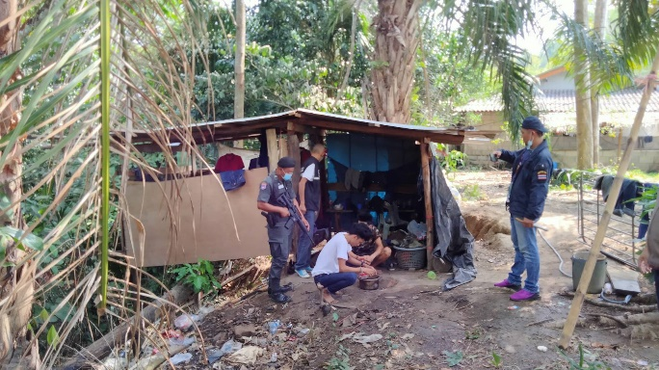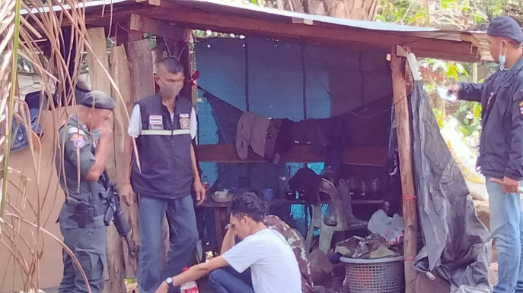

3. การตรวจเยี่ยมบุคคลพ้นโทษ ประจำเดือน กุมภาพันธ์ 2567
3.1 จำนวนบุคคลพ้นโทษทั้งหมด จำนวน 6 ราย
3.2 ดำเนินการติดตามพฤติกรรมแล้ว จำนวน 6 ราย
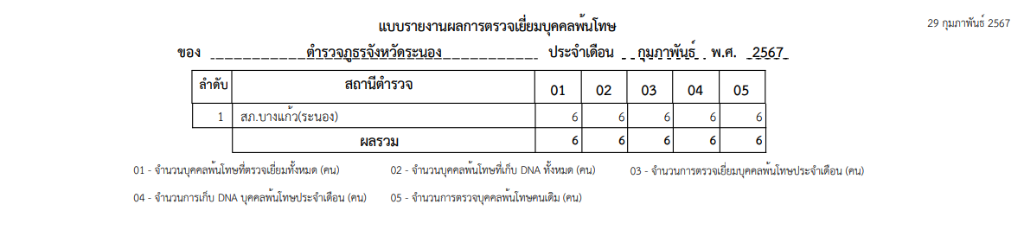

4. การดำเนินการจับกุมบุคคลตามหมายจับ เดือน กุมภาพันธ์ 2567
4.1. มีผลการจับกุมตามหมายจับ จำนวน 1 หมาย
4.1.1 จับกุมตามหมายจับของ สภ.บางแก้ว จำนวน 1 หมาย
4.1.2 จับกุมหมายจับต่างพื้นที่ จำนวน - หมาย
4.1.3 จับกุมตามหมายจับของศาล จำนวน - หมาย
4.2 สรุปหมายจับคงเหลือ จำนวน 2 หมาย
4.2.1 หมายจับสมบูรณ์ จำนวน 2 หมาย
4.2.2 หมายจับไม่สมบูรณ์ จำนวน - หมาย

3.งานสอบสวน

สรุปภาพรวมสถิติคดี ระหว่างวันที่ 1 – 29 กุมภาพันธ์ ๖๗
๑. คดีออนไลน์
พนักงานสอบสวนได้รับแจ้งความร้องทุกข์ผ่านระบบรับแจ้งความออนไลน์ (PCT) จำนวน - คดี ดังนี้
- โดยดำเนินการเสร็จสิ้นแล้วจำนวน - เรื่อง
- อยู่ระหว่างดำเนินการ - เรื่อง
๒. คดีอาญา – จราจร
พนักงานสอบสวนได้รับเลขคดีอาญาทั้งหมด 8 คดี และจราจร - คดี ดังนี้

4.งานอำนวยการ

ภาพประกอบกิจกรรม
กิจกรรม (จิตอาสาเฉพาะกิจ ) : วันที่ 2 ก.พ. 67 เวลา 10.00 – 11.3๐ น.
หน่วยรายงาน : สภ.บางแก้ว
สถานที่ทำกิจกรรม : หน้าชุมชนเขาฝาชี
รายละเอียดกิจกรรม ภายใต้การอำนวยการของ พ.ต.ท.เอกราช ศะศินิล สว.สภ.บางแก้ว มอบหมายให้ ร.ต.ต.เอก เพชรไฝ รอง สว.(ป.)สภ.บางแก้ว พร้อมด้วยชุดจิตอาสา บริเวณหน้าชุมชนเขาฝาชี ม.4 ต.บางแก้ว อ.ละอุ่น จ.ระนอง
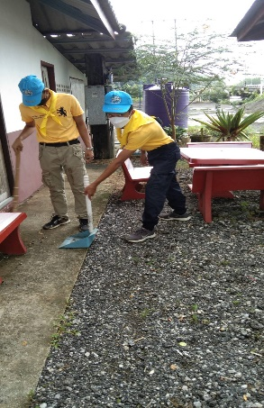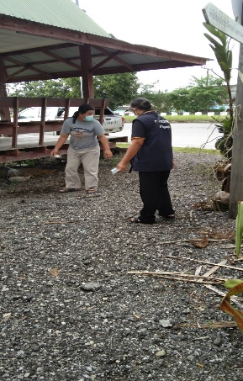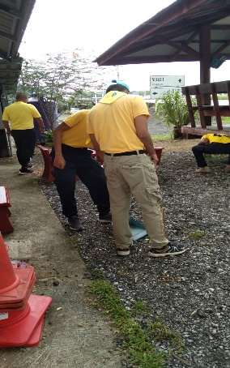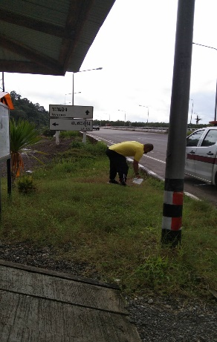

ภาพประกอบกิจกรรม
กิจกรรม (จิตอาสาเฉพาะกิจ ) : วันที่ 9 ก.พ. 67 เวลา 10.0๐ – 12.๐๐ น.
หน่วยรายงาน : สภ.บางแก้ว
สถานที่ทำกิจกรรม : พิพิธภัณฑ์หัวรถจักร ม.4 ต.บางแก้วฯ
รายละเอียดกิจกรรม ภายใต้อำนวยการของ พ.ต.ท.เอกราช ศะศินิล สว.สภ.บางแก้ว มอบหมายให้
ร.ต.อ.มีศักดิ์ บริสุทธิ์ รอง สว.(ป.)สภ.บางแก้ว พร้อมด้วยชุดจิตอาสาและประชาชน ร่วมกิจกรรมจิตอาสาพัฒนาทำความสะอาดบริเวณจุดชมวิวบ้านเขาฝาชี ม.4 ต.บางแก้วฯ

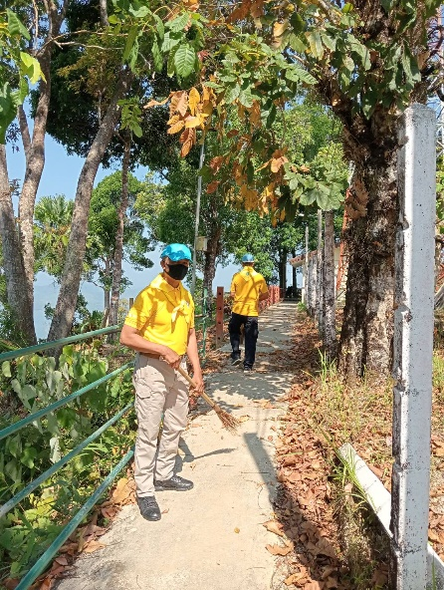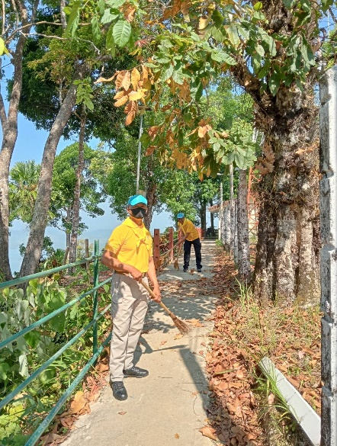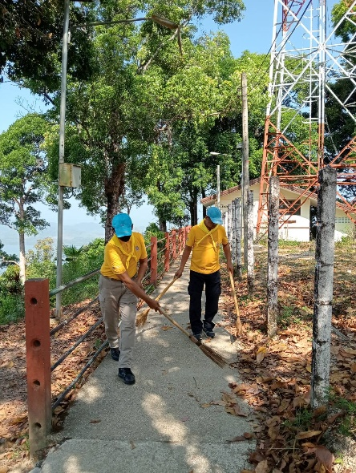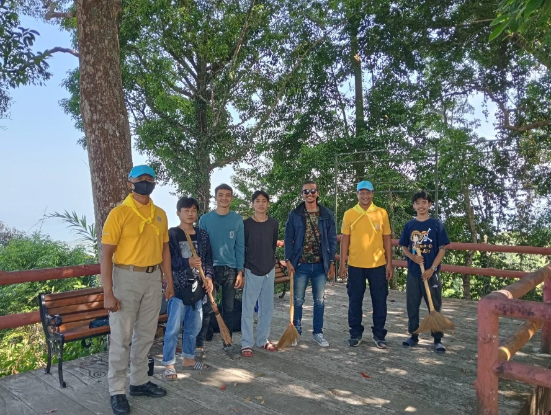

ภาพประกอบกิจกรรม
กิจกรรม (จิตอาสาเฉพาะกิจ ) : วันที่ 10 ก.พ. 67 เวลา 10.00 – 11.3๐ น.
หน่วยรายงาน : สภ.บางแก้ว
สถานที่ทำกิจกรรม วัดปุญญาราม
รายละเอียดกิจกรรม ภายใต้การอำนวยการของ พ.ต.ท.เอกราช ศะศินิล สว.สภ.บางแก้ว มอบหมายให้ ร.ต.ต.เอก เพชรไฝ รอง สว.(ป.)สภ.บางแก้ว พร้อมด้วยชุดจิตอาสา บริเวณวัดปุญญาราม ม.4 ต.บางแก้ว อ.ละอุ่น จ.ระนอง
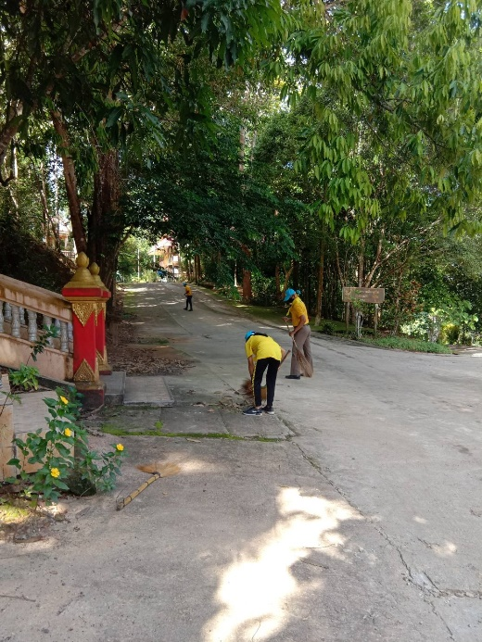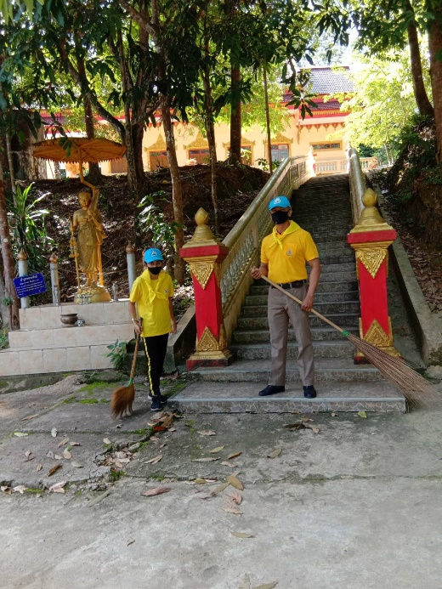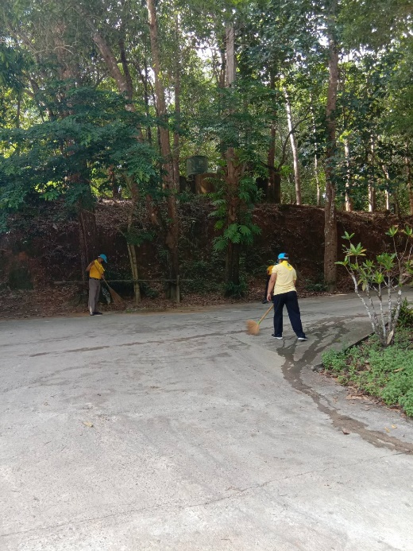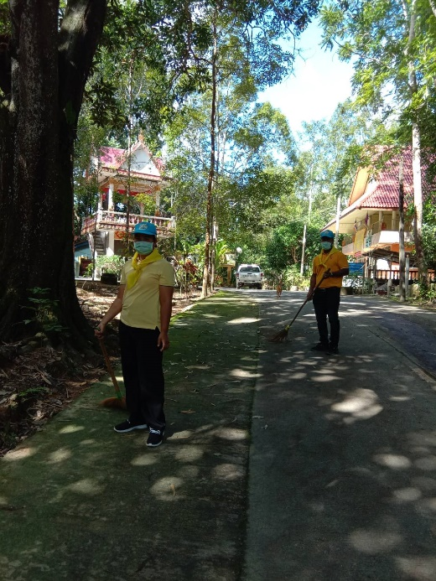

ภาพประกอบกิจกรรม
กิจกรรม (จิตอาสาเฉพาะกิจ ) : วันที่ 15 ก.พ. 67 เวลา 10.0๐ – 12.๐๐ น.
หน่วยรายงาน : สภ.บางแก้ว
สถานที่ทำกิจกรรม : พิพิธภัณฑ์หัวรถจักร ม.4 ต.บางแก้วฯ
รายละเอียดกิจกรรม ภายใต้อำนวยการของ พ.ต.ท.เอกราช ศะศินิล สว.สภ.บางแก้ว มอบหมายให้
ร.ต.อ.มีศักดิ์ บริสุทธิ์ รอง สว.(ป.)สภ.บางแก้ว พร้อมด้วยชุดจิตอาสาและประชาชน ร่วมกิจกรรมจิตอาสาพัฒนาทำความสะอาดบริเวณพิพิธภัณฑ์หัวรถจักร ม.4 ต.บางแก้วฯ

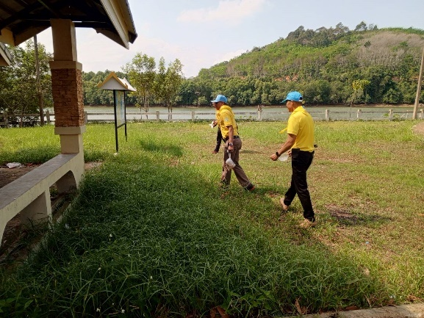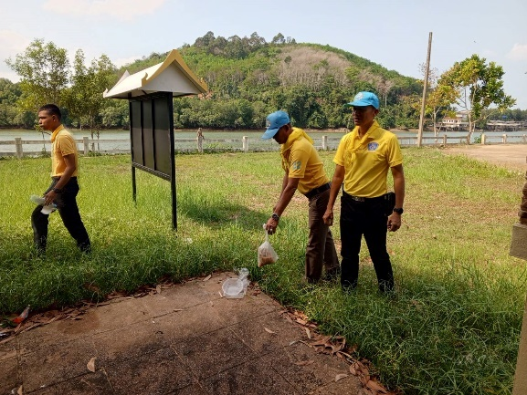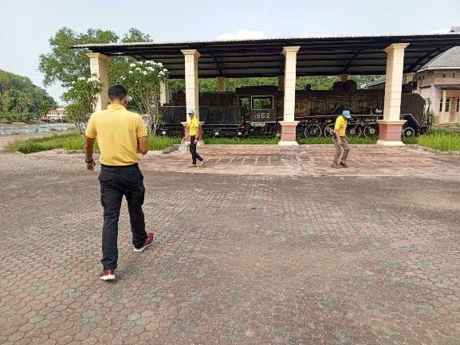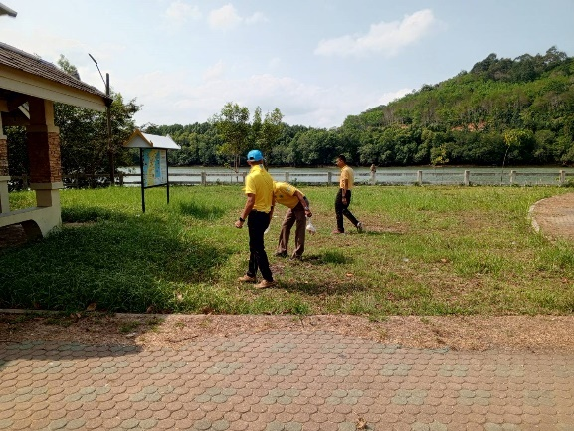

ภาพประกอบกิจกรรม
กิจกรรม (จิตอาสาเฉพาะกิจ ) : วันที่ 17 ก.พ. 67 เวลา 07.00 – 08.3๐ น.
หน่วยรายงาน : สภ.บางแก้ว
สถานที่ทำกิจกรรม รร.บ้านเขาฝาชี
รายละเอียดกิจกรรม ภายใต้การอำนวยการของ พ.ต.ท.เอกราช ศะศินิล สว.สภ.บางแก้ว มอบหมายให้ ส.ต.ท.กิตติพงศ์ เพ็งทิพย์นาง จิตอาสาสภ.บางแก้ว ให้ความรู้เกี่ยวกับจราจรแก่นักเรียนและอำนวยความสะดวกด้านจราจร
รร.บ้านเขาฝาชี ม.4 ต.บางแก้ว อ.ละอุ่น จ.ระนอง

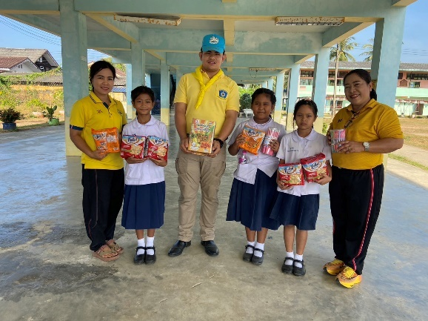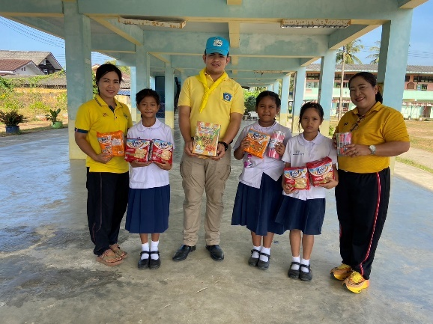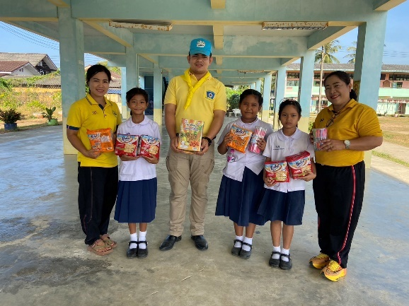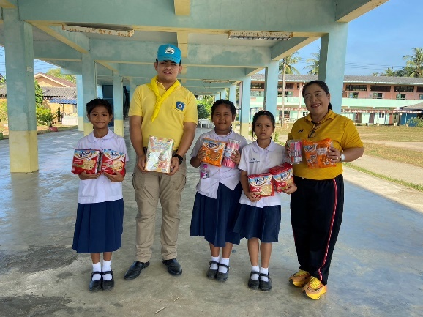

5.งานจราจร
สถิติการกวดขันจับกุมการกระทำความผิดกฎหมายจราจรทางบก
ข้อมูลผลการดำเนินงานในเชิงสถิติ การตั้งจุดตรวจ จุดสกัด
ประจำปีงบประมาณ พ.ศ.2567 สถานีตำรวจภูบางแก้ว
ประจำเดือน กุมภาพันธ์ 2567
ผลการดำเนินการในการตั้งจุดตรวจ จุดสกัด
ข้อมูล ณ วันที่ 1 – 29 กุมภาพันธ์ 2567
วัน/เดือน/ปี | จำนวนตั้งจุด | จำนวนการเรียกตรวจ(ราย) | พบกระทำความผิด(ราย) | จำนวนออกใบสั่งเปรียบเทียบปรับ(ราย) | ไม่พบกระทำความผิด(ราย) | ว่ากล่าวตักเตือน(ราย) | หมายเหตุ
1 – 29 ก.พ.67 | 90 | 1274 | 22 | 22 | 1252 | 0
รวม | 90 | 1274 | 22 | 22 | 1252 | 0

ภาพการปฏิบัติหน้าที่กวดขัน วินัยงานจราจร
๑. การปล่อยแถวสายตรวจงานจราจร ห้วงวันที่ ๑-29 กุมภาพันธ์ ๒๕๖๗
ห้วงวันที่ ๑-29 กุมภาพันธ์ ๒๕๖๗ เวลา ๐๗.๐๐ น.( จำนวน 7 ครั้ง) ภายใต้การอำนวยการของ
พ.ต.ท.เอกราช ศะศินิล สว.สภ.บางแก้ว ได้เรียกแถวข่ายจราจร ตรวจความพร้อมปล่อยแถวออกปฏิบัติหน้าที่ ได้ชี้แจงข้อราชการ สั่งกำชับดังนี้
-การแต่งกาย การติดเครื่องหมาย ทรงผมถูกต้องตามระเบียบ ตร.
-ให้ปฏิบัติตามแผนการ ตรวจและข้อสั่งการเพิ่มเติมของผู้บังคับบัญชาโดยเคร่งครัด
-การปฏิบัติหน้าที่ต้องยึดหลักกฎหมายและต้องสุจริต ใช้กิริยา วาจา สุภาพให้เกียรติประชาชน
-การปฏิบัติงานตามหลัก 5 S smile smart salute service mind standard
-ได้รับแจ้งให้ไปที่เกิดเหตุโดยเร็ว เมื่อถึงที่หมายและเสร็จสิ้นภารกิจรายงานผลการปฏิบัติศูนย์วิทยุทราบ
-ออกสำรวจเส้นทางการจราจร
ในเขตพื้นที่รับผิดชอบ
-ยึดถือระเบียบการแสดงความเคารพระหว่างผู้ใหญ่ผู้น้อย
-การพกพาอาวุธปืนขณะปฏิบัติหน้าที่
-การวางตัวในการปฏิบัติหน้าที่ต่อประชาชน
-การให้บริการแก่ประชาชนในหน้าที่ของตำรวจ
-ความสามัคคีในหมู่คณะ
-การรับฟังความต้องการและปัญหาการปฏิบัติงานของผู้ใต้บังคับบัญชา
-การอำนวยความสะดวกการจราจรบริเวณพื้นที่รับผิดชอบ

๒. การอำนวยความสะดวกด้านงานจราจร บริเวณหน้าโรงเรียน ตลาด และจุดที่มีการจราจรหนาแน่น/ครั้ง 29 ครั้ง

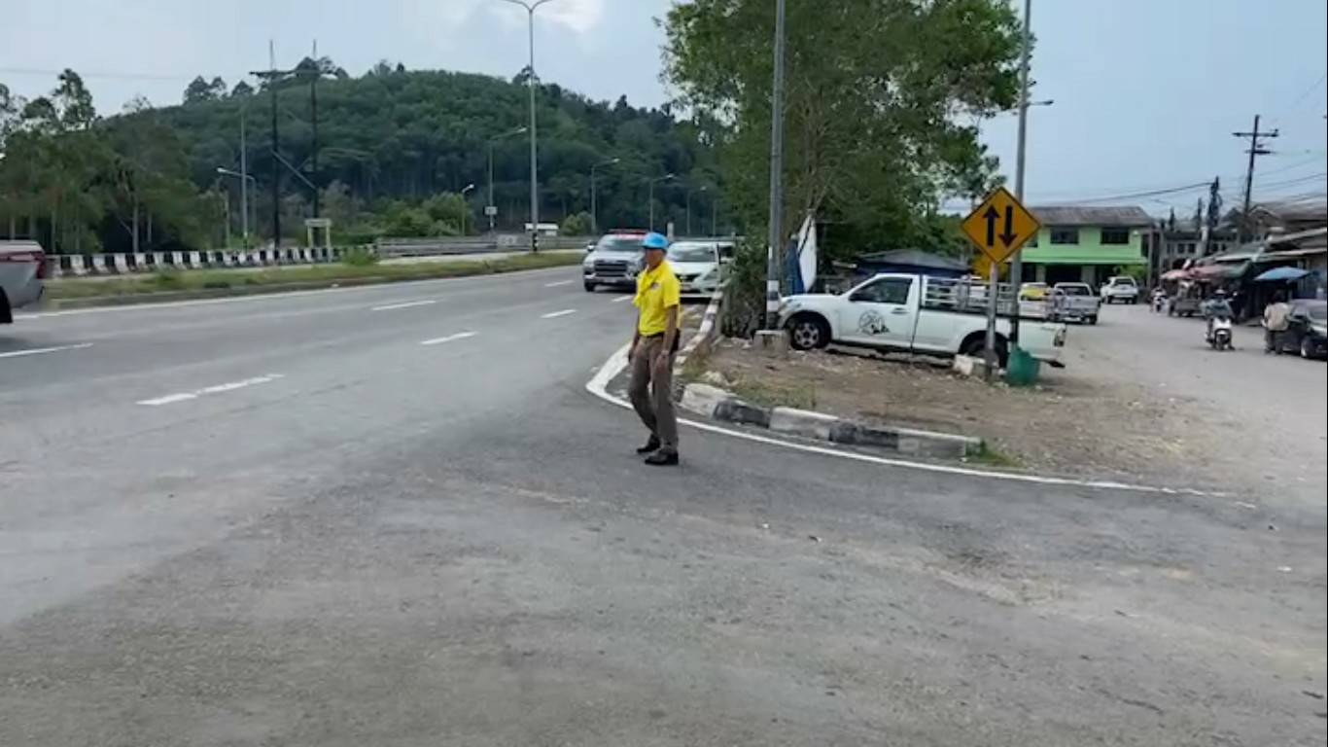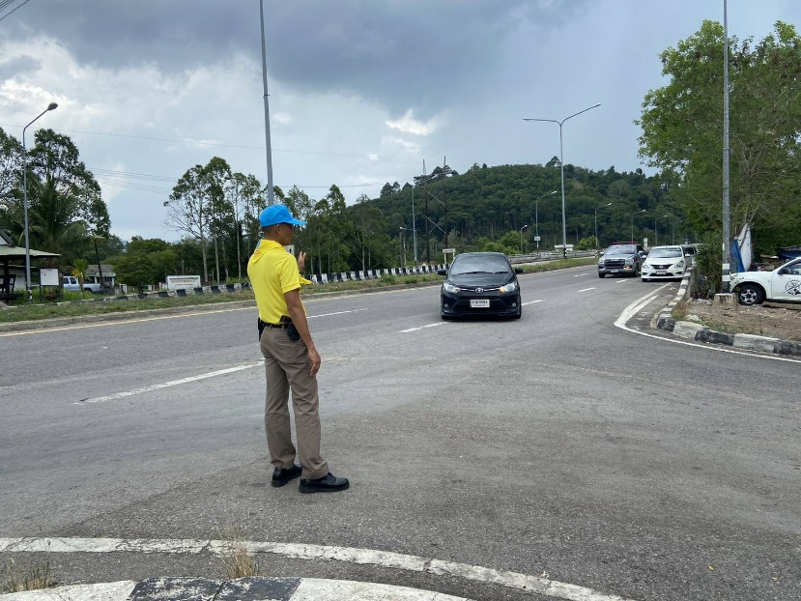

3. อบรมให้ความรู้เกี่ยวกับวินัยจราจร ให้กับแก่ประชาชนในพื้นที่บ้านเขาฝาชี ม.4 ต.บางแก้ว อ.ละอุ่น จ.ระนอง

